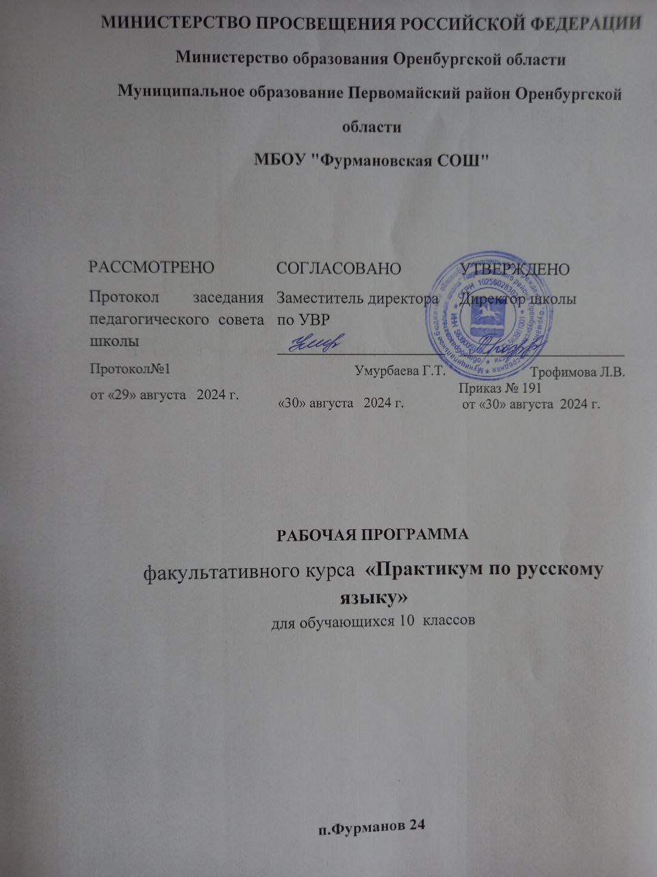

**Пояснительная записка**

Рабочая программа факультативных занятий для учащихся 10-11 классов на уровне среднего общего образования составлена на основе требований к результатам освоения ФОП СОО, представленных в ФГОС СОО, а также федеральной рабочей программы воспитания, с учётом Концепции преподавания русского языка и литературы в российской федерации (утверждённой распоряжением Правительства Российской Федерации от 9 апреля 2016 г. № 637-р) и подлежит непосредственному применению при реализации обязательной части ФОП СОО.

**Главная задача курса** – формирование и развитие у выпускников трех видов компетенций: языковой (умение определять, правильно ли написано слово, верно ли расставлены знаки препинания в предложении), лингвистической (способность опознавать языковые единицы и классифицировать их) и коммуникативной (способность понимать высказывание, связно и логично строить текст).

**Цель курса**: подготовить учащихся к итоговой аттестации по русскому языку в форме ЕГЭ.

**Задачи:**

- повторить с учащимися основной теоретический материал курса русского языка; систематизировать и обобщить полученные знания;

- заинтересовать учащихся предметом, мотивировать их на самостоятельные дополнительные занятия языком;

- совершенствовать орфографические, пунктуационные,  лингвистические и коммуникативные навыки учащихся.

**Сроки реализации программы –** 2 года(67 часов, 1 час в неделю)

10 класс- 34 часа; 11 класс- 33 часа

**Формы работы**: сочетание индивидуальной, групповой и фронтальной форм работы.

**Основные виды учебной деятельности:**

- анализ текстов различных стилей и типов;

- анализ готовых образцов сочинений;

- работа с тестами ЕГЭ;

- различные виды грамматического разбора;

- работа с таблицами, схемами, алгоритмами;

- создание таблиц, схем, алгоритмов;

- обсуждение, диалог;

- написание и редактирование сочинений-рассуждений;

- самостоятельная работа с учебной, справочной литературой;

- самостоятельное выполнение контрольных тестовых заданий.

**Личностные и метапредметные результаты освоения факультатива.**

Личностными результатами освоения учащимися содержания программы факультатива являются следующие умения:

— развитие любознательности, сообразительности при выполнении разнообразных заданий проблемного и эвристического характера;

— развитие внимательности, настойчивости, целеустремлённости, умения преодолевать трудности — качеств весьма важных в практической деятельности любого человека;

— воспитание чувства справедливости, ответственности;

— развитие самостоятельности суждений, независимости и нестандартности мышления.

- активно включаться в общение и взаимодействие со сверстниками на принципах уважения и доброжелательности, взаимопомощи и сопереживания;

- проявлять положительные качества личности и управлять своими эмоциями в различных (нестандартных) ситуациях и условиях;

– проявлять дисциплинированность, трудолюбие и упорство в достижении поставленных целей;

Метапредметными результатами освоения учащимися содержания программы по факультативу являются следующие умения:

– находить ошибки при выполнении учебных заданий, отбирать способы их исправления;

- сравнивать разные приемы действий, выбирать удобные способы для выполнения конкретного задания;

–организовывать самостоятельную деятельность

–планировать собственную деятельность, распределяя нагрузку и отдых в процессе ее выполнения;

– анализировать и объективно оценивать результаты собственного труда, находить возможности и способы их улучшения;

- участвовать в обсуждении проблемных вопросов, высказывать собственное мнение аргументировать его;

- выполнять пробное учебное действие, фиксировать индивидуальное затруднение в пробном действии;

- аргументировать свою позицию в коммуникации, учитывать разные мнения, использовать критерии для обоснования своего суждения;

- сопоставлять полученный результат с заданным условием;

- участвовать в учебном диалоге, оценивать процесс поиска и результат решения задачи.

**Содержание обучения**

**1. Орфоэпия.** (1 час)

Нормы ударения и произношения в русском языке.

**2. Лексика и фразеология** (3 часа)

Лексическое значение слова.

Синонимы. Антонимы. Омонимы.

Фразеологические обороты.

Группы слов по происхождению и употреблению.

Лексический анализ.

**3. Морфемика и словообразование** (3 часа)

Значимые части слова.

Морфемный анализ слова.

Основные способы словообразования (приставочный, суффиксальный, приставочно-суффиксальный, бессуффиксный).

Словообразовательный анализ слова.

**4. Грамматика. Морфология** (2 часа)

Самостоятельные части речи. Служебные части речи.

Морфологический анализ слова.

**5. Грамматика. Синтаксис**. (16 часов)

**Словосочетание:** Виды подчинительной связи в словосочетании. Правила построения словосочетания. Синтаксические нормы управления в словосочетании. Предложные и беспредложные конструкции словосочетаний. Употребление предложного сочетания вместо беспредложной конструкции, беспредложной конструкции вместо предложного сочетания, падежных форм и предлогов.

**Предложение.** Нарушение логических связей между словами и изменение смыслового содержания в предложении.

**Подлежащее** Способы выражения подлежащего. Выражение подлежащего инфинитивом, синтаксически неделимым словосочетанием (со значением: количественным, совместности, избирательности, приблизительности), фразеологическим сочетанием, предложением.

**Сказуемое** Способы выражения простого глагольного сказуемого: междометный (усеченный) глагол. Способы выражения составного глагольного сказуемого: устойчивые словосочетания с модальным значением. Составное глагольное сказуемое, выраженное сочетанием инфинитива и личного глагола. Способы выражения именной части составного именного сказуемого: предложно-падежные формы существительных, неделимое или фразеологическое сочетание. Осложненное составное именное сказуемое. Согласование сказуемого с подлежащим. Тире между подлежащим и сказуемым. Тире в неполном предложении вместо отсутствующего глагольного сказуемого.

**Второстепенные члены предложения** Способы выражения согласованных и несогласованных определений. Приложение. Виды дополнений и обстоятельств.

**Односоставные предложения** Типы односоставных предложений. Неполные предложения.

**Предложения с однородными членами** Однородные и неоднородные определения. Употребление однородных членов предложения. Знаки препинания при однородных членах предложения. **Предложения с обособленными членами** Виды обособленных членов. Употребление деепричастных оборотов. Знаки препинания при обособленных членах предложения. **Предложения с вводными словами и обращениями** Знаки препинания при вводных словах и предложениях, вставных конструкциях и обращениях.

**Сложное предложение** Основные типы сложных предложений. Типы сложноподчиненных предложений. Виды придаточных предложений. Знаки препинания в сложном предложении. Сложноподчиненные предложения с несколькими придаточными.

**Бессоюзное предложение.** Основные типы бессоюзного сложного предложения. Знаки препинания в бессоюзном сложном предложении.

**Сложное предложение с разными видами связи.** Союзная и бессоюзная связь в сложной синтаксической конструкции. Знаки препинания в сложном предложении с разными видами связи. Особенности состава и структуры сложных предложений. Употребление союзов и союзных слов в сложном предложении.

**Способы передачи чужой речи.** Цитаты. Косвенная речь. Прямая речь. Синтаксический анализ простого предложения. Синтаксический анализ сложного предложения.

**6. Орфография** (13 часов)

Орфограмма. Употребление гласных букв И/Ы, А/Я, У/Ю после шипящих и Ц

Употребление гласных букв О/Е(Ё) после шипящих и Ц

Употребление Ь и Ъ Правописание корней. Правописание приставок

Правописание суффиксов различных частей речи (кроме –Н-/-НН-)

Правописание –Н- и –НН- в различных частях речи

Правописание падежных и родовых окончаний. Правописание личных окончаний глаголов и суффиксов причастий настоящего времени

Слитное и раздельное написание НЕ с различными частями речи

Правописание отрицательных местоимений и наречий

Правописание НЕ и НИ

Правописание служебных слов 1час). Правописание словарных слов

Слитное, дефисное, раздельное написание (2 часа).Орфографический анализ

**7. Пунктуация** (15 часов)

Знаки препинания в сложных предложениях Знаки препинания в сложносочинённом предложении Союзы в сложносочинённом предложении: соединительные, разделительные, противительные. Присоединительные конструкции. Наличие и отсутствие знаков препинания в сложносочинённом предложении. Знаки препинания в сложноподчинённом предложении Указательные слова в сложноподчинённом предложении. Отличие союзов от союзных слов. Виды придаточных предложений. Запятая при наличии двойных союзов. Знаки препинания в сложном предложении с разными видами связи Параллельное подчинение. Однородное подчинение. Последовательное подчинение. Знаки препинания в бессоюзном сложном предложении Запятая и точка с запятой, двоеточие, тире. Синонимичность бессоюзных и союзных предложений. Знаки препинания в сложном предложении с союзной и бессоюзной связью. Тире в простом и сложном предложении Тире между подлежащим и сказуемым. Тире в неполном предложении. Тире в сложном предложении. Двоеточие в простом и сложном предложении Двоеточие при обобщающих словах (однородные члены предложения). Двоеточие при прямой речи. Двоеточие в бессоюзном сложном предложении. Пунктуация в простом и сложном предложении 3наки препинания при опасном союзе И в простых и сложных предложениях. Разделительные и выделительные знаки. Сочетание союзов и знаки препинания при них. Пунктуационный анализ Структура предложений. Отличие односоставных предложений и двусоставных. Знание причастий и деепричастий для постановки знаков препинания. Обособление второстепенных членов предложений.

**8. Речь.** (6 часов)

Выразительные средства русской фонетики. Выразительные средства словообразования. Выразительные средства лексики и фразеологии. Выразительные средства грамматики. Анализ средств выразительности

**9. Языковые нормы** (2 часа)

Текст как речевое произведение. Смысловая и композиционная целостность текста Средства связи предложений в тексте Параллельная связь, кольцевая, последовательная; замена слов синонимичными. Стили и функционально-смысловые типы речи Стили речи: научный стиль, официально-деловой, художественный, публицистический. Типы речи: повествование, описание, рассуждение, комбинированные. Отбор языковых средств в тексте в зависимости от темы, цели, адресата и ситуации общения Анализ текста Создание текстов различных стилей и функционально-смысловых типов речи

**10. Выразительность русской речи** (4 часа).

Выразительные средства русской фонетики. Выразительные средства словообразования. Выразительные средства лексики и фразеологии. Выразительные средства грамматики

**11. Информационная обработка текстов различных стилей и жанров**.(2 часа)

Информационная обработка текстов различных стилей и жанров.

**Календарно-тематическое планирование**

|  |  |  |  |
| --- | --- | --- | --- |
| **10 класс** | | | |
| № | тема | Дата | |
| 1 | **Орфоэпия**  Основные нормы ударения и произношения в русском языке | 7.09 |  |
| 2 | Лексическое значение слова | 14.09 |  |
| 3 | Синонимы. Антонимы. Омонимы. Паронимы | 21.09 |  |
| 4 | Фразеологические обороты | 28.09 |  |
| 5 | Значимые части слова (морфемы). Суффиксы. Приставки. | 5.10 |  |
| 6 | Морфемный анализ слова. Разбор слова по составу /определение значимых частей/. | 12.10 |  |
| 7 | Основные способы словообразования (приставочный, суффиксальный, приставочно-суффиксальный, бессуффиксный). | 19.10 |  |
| 8 | Самостоятельные части речи. | 9.11 |  |
| 9 | Служебные части речи. | 16.11 |  |
| 10 | Словосочетание. | 23.11 |  |
| 11 | Предложение. Грамматическая (предикативная) основа предложения. Подлежащее и сказуемое как главные члены предложения.  Знаки препинания между подлежащим и сказуемым. | 30.11 |  |
| 12 | Второстепенные члены предложения.  Распространённые и нераспространённые предложения. | 7.12 |  |
| 13  14 | Двусоставные и односоставные предложения. Полные и неполные предложения. | 14.12 |  |
| 15  16 | Осложнённое простое предложение.  Знаки препинания в простом осложнённом предложении.  Знаки препинания в осложнённом предложении (обобщение). | 21.12 |  |
| 17  18 | Сложное предложение. | 28.12 |  |
| 19 | СБП. Смысловые отношения между частями БСП. | 11.01 |  |
| 20 | Сложные предложения с разными видами связи между частями. | 18.01 |  |
| 21 | Способы передачи чужой речи. (Цитаты.)  Знаки препинания при прямой речи, цитировании. | 25.01 |  |
| 22 | Способы передачи чужой речи. (Косвенная речь.) | 1.02 |  |
| 23 | Способы передачи чужой речи. (Прямая речь.)  Знаки препинания при прямой речи, цитировании. | 8.02 |  |
| 24  25 | Синтаксический анализ простого предложения.  Синтаксический анализ сложного предложения.  Синтаксический анализ (обобщение). | 15.02 |  |
| 26 | Орфограмма. Употребление гласных букв И/Ы, А/Я, У/Ю после шипящих и Ц. | 22.02 |  |
| 27 | Употребление гласных букв О/Е (Ё) после шипящих и Ц. Употребление Ь и Ъ. | 1.03 |  |
| 28 | Правописание корней. Правописание приставок. | 15.03 |  |
| 29  30 | Правописание суффиксов различных частей речи (кроме –Н-/-НН-). Правописание –Н- и –НН- в различных частях речи. | 22.03 |  |
| 31 | Правописание падежных и родовых окончаний. | 12.04 |  |
| 32 | Правописание личных окончаний глаголов и суффиксов причастий настоящего времени. | 19.04 |  |
| 33 | Слитное и раздельное написание НЕ с различными частями речи. | 26.04 |  |
| 34 | Правописание отрицательных местоимений и наречий. | 3.05 |  |
| **11 класс** | | | |
| 1 | Правописание НЕ и НИ. |  |  |
| 2 | Правописание служебных слов. Правописание словарных слов. |  |  |
| 3  4 | Слитное, дефисное, раздельное написание. Орфографический анализ |  |  |
| 5  6 | Знаки препинания при обособленных определениях и обособленных обстоятельствах  Знаки препинания при обособленных членах предложения (обобщение). |  |  |
| 7  8 | Знаки препинания при сравнительных оборотах.  Знаки препинания при уточняющих членах предложения. |  |  |
| 9  10 | Знаки препинания в предложениях со словами и конструкциями, грамматически не связанными с членами предложения. |  |  |
| 11  12  13 | Знаки препинания в сложносочинённом предложении. Союзы в сложносочинённом предложении: соединительные, разделительные, противительные. Присоединительные конструкции.  Наличие и отсутствие знаков препинания в сложносочинённом предложении.  Знаки препинания в сложноподчинённом предложении. Указательные слова в сложноподчинённом предложении. Отличие союзов от союзных слов. Виды придаточных предложений. Запятая при наличии двойных союзов. |  |  |
| 14  15  16 | Знаки препинания в сложном предложении с разными видами связи. (Последовательное, параллельное, однородное подчинение.)  Знаки препинания в сложном предложении с союзной и бессоюзной связью. |  |  |
| 17 | Тире в простом и сложном предложении. Тире между подлежащим и сказуемым. Тире в неполном предложении. Тире в сложном предложении. |  |  |
| 18 | Двоеточие в простом и сложном предложении. Двоеточие при обобщающих словах (однородные члены предложения). Двоеточие при прямой речи. Двоеточие в бессоюзном сложном предложении. |  |  |
| 19 | Пунктуация в простом и сложном предложениях.  Пунктуационный анализ. Структура предложений |  |  |
| 20  21 | Текст как речевое произведение. Смысловая и композиционная целостность текста.  Средства связи предложений в тексте (параллельная, кольцевая, последовательная). Средства связи предложений в тексте (замена слов синонимичными). |  |  |
| 22  23 | Стили и функционально-смысловые типы речи (научный, официально-деловой, художественный, публицистический). |  |  |
| 24  25 | Отбор языковых средств в тексе в зависимости от темы, цели, адресата и ситуации общения. Анализ текста. Создание текстов различных стилей и функционально-смысловых типов речи. |  |  |
| 26 | Орфоэпические нормы. Лексические нормы |  |  |
| 27 | Грамматические формы (морфологические нормы, синтаксические нормы). |  |  |
| 28  29  30  31 | Выразительные средства русской фонетики.  Выразительные средства словообразования.  Выразительные средства лексики и фразеологии.  Выразительные средства грамматики. Анализ средств выразительности. |  |  |
| 32  33 | Информационная обработка текстов различных стилей и жанров. |  |  |